EU_12_sada1_13_Inf_Jak pojmenuješ tato zařízení? _Stepek

Název školy | Střední škola, Základní škola a Mateřská škola, Karviná, příspěvková organizace
Autor | Mgr. Lubomír Stepek
Anotace | Test znalosti HW
Vzdělávací oblast | Informační a komunikační technologie
Předmět | Informatika
Tematická oblast/téma | HW
Výsledky vzdělávání | Ověření základních znalostí
Klíčová slova | Monitor, myš, tiskárna, tablet…..
Druh učebního materiálu | doc.
Typ vzdělávání | Střední vzdělávání, 1. ročník Praktické školy dvouleté
Ověřeno | Datum: 21. 1. 2013 Třída: I. PRŠ 2
Zdroj | http://img1.hyperinzerce.cz/x-cz/inz/1868/1868286-monitor-eizo-flexscan-f56-1.jpg  http://upload.wikimedia.org/wikipedia/ka/4/43/Mainboard.jpg  http://vseohw.net/clanky/17_1.jpg  http://www.terra.cz/images/USB_flash.jpg  http://1.bp.blogspot.com/_IawOjqDZ5s4/TL7WNKN68qI/AAAAAAAAAB8/2cHykhEKQxw/s1600/optick  http://www.abax.cz/img/zbozi/5RAM2D10.jpg  http://www.spektravox.cz/sites/default/files/new/images/jemna-motorika/kidtrac.jpg  http://ulozna.soulslavers.com/soubory/aidamos-071110-115722-geniussp-hf1800a.jpg  http://pc.itek.cz/tiskarny-multifunkcni-psc-inkoustove/X716872-HP-multifunkcni-inkoustova-tiskarna/foto-X716872.jpg  http://tablet-news.com/wp-content/uploads/2013/01/amazon-kindle-fire-hd-7-

1. | 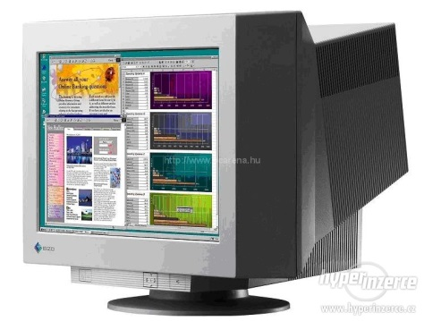
 | televize
 | plazma
 | monitor

2. | 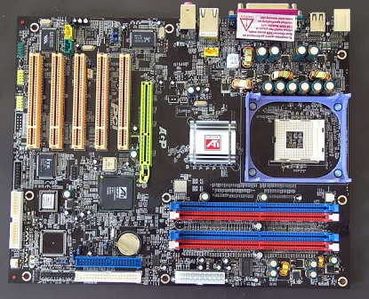
 | základní deska
 | procesor
 | tiskárna

3. | 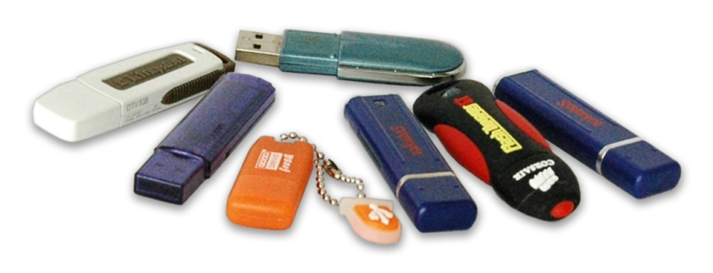
 | zdroj
 | USB disk
 | tiskárna

4. | 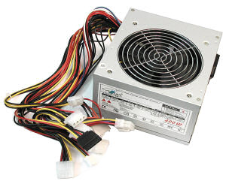
 | ventilátor
 | napájecí zdroj počítače
 | tiskárna

5. | 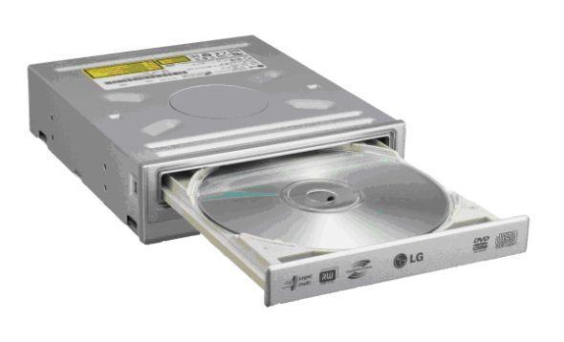
 | optická mechanika
 | harddisk (HDD)
 | CD/DVD mechanika

6. | 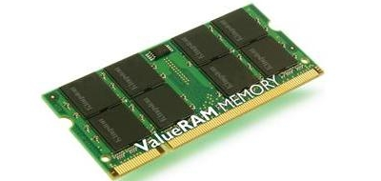
 | paměť RAM
 | základní deska
 | zdroj PC

7. | 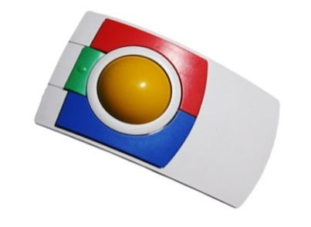
 | myš k PC
 | web kamera
 | klávesnice

8. | 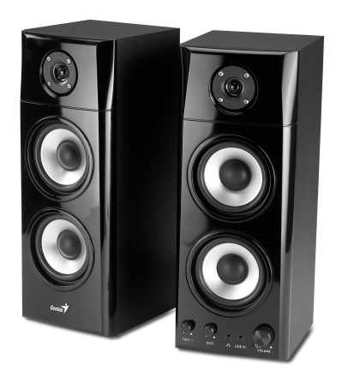
 | reproduktory
 | web kamera
 | počítačová skříň

9. | 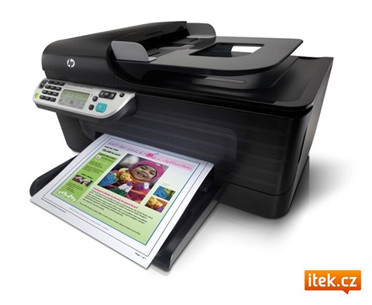
 | tiskárna
 | tiskárna, kopírka, skener
 | tablet

10. | 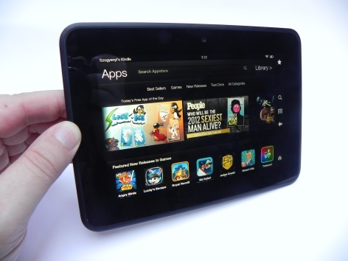
 | tablet
 | grafická karta
 | myš

EU_12_sada1_13_Inf_Jak pojmenuješ tato zařízení_Stepek

Název školy | Střední škola, Základní škola a Mateřská škola, Karviná, příspěvková organizace
Autor | Mgr. Lubomír Stepek
Anotace | Test znalosti HW
Vzdělávací oblast | Informační a komunikační technologie
Předmět | Informatika
Tematická oblast/téma | HW
Výsledky vzdělávání | Ověření základních znalostí
Klíčová slova | Monitor, myš, tiskárna, tablet…..
Druh učebního materiálu | doc.
Typ vzdělávání | Střední vzdělávání, 1. ročník Praktické školy dvouleté
Ověřeno | Datum: 21. 1. 2013 Třída: I. PRŠ 2
Zdroj | http://img1.hyperinzerce.cz/x-cz/inz/1868/1868286-monitor-eizo-flexscan-f56-1.jpg  http://upload.wikimedia.org/wikipedia/ka/4/43/Mainboard.jpg  http://vseohw.net/clanky/17_1.jpg  http://www.terra.cz/images/USB_flash.jpg  http://1.bp.blogspot.com/_IawOjqDZ5s4/TL7WNKN68qI/AAAAAAAAAB8/2cHykhEKQxw/s1600/optick  http://www.abax.cz/img/zbozi/5RAM2D10.jpg  http://www.spektravox.cz/sites/default/files/new/images/jemna-motorika/kidtrac.jpg  http://ulozna.soulslavers.com/soubory/aidamos-071110-115722-geniussp-hf1800a.jpg  http://pc.itek.cz/tiskarny-multifunkcni-psc-inkoustove/X716872-HP-multifunkcni-inkoustova-tiskarna/foto-X716872.jpg  http://tablet-news.com/wp-content/uploads/2013/01/amazon-kindle-fire-hd-7-

